IP

# 1

IP: 192.168.1.110

# 2

Protocolo ICMP(1)  
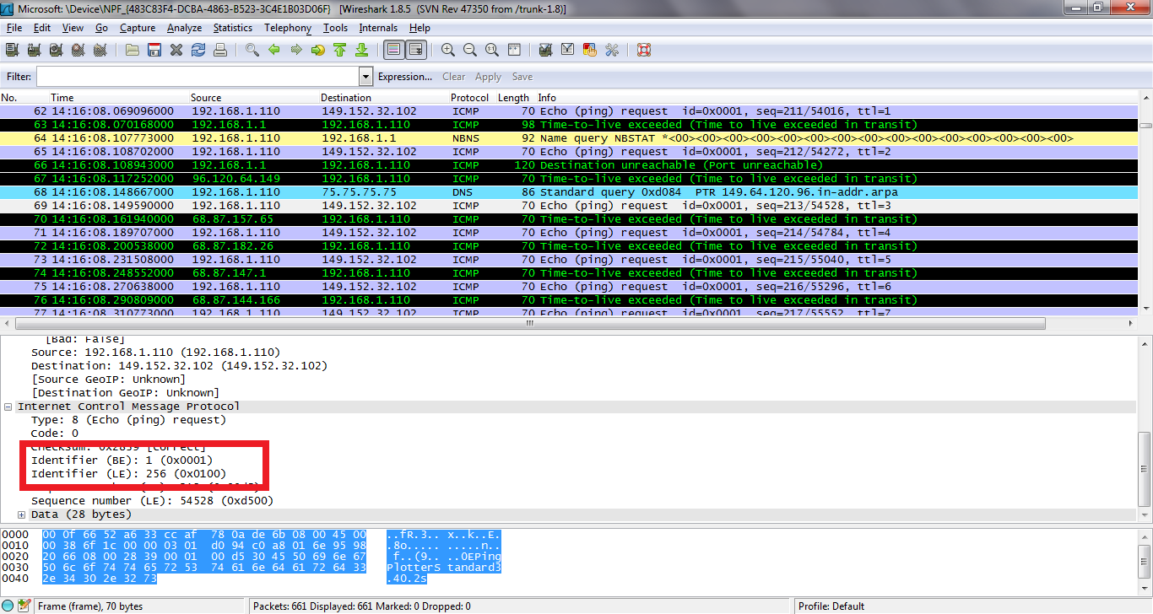

# 3

Total length = 56 bytes

Bytes IP Header = 20 bytes

Bytes payload of the IP datagram = total – header = 56-20 = 36 bytes.

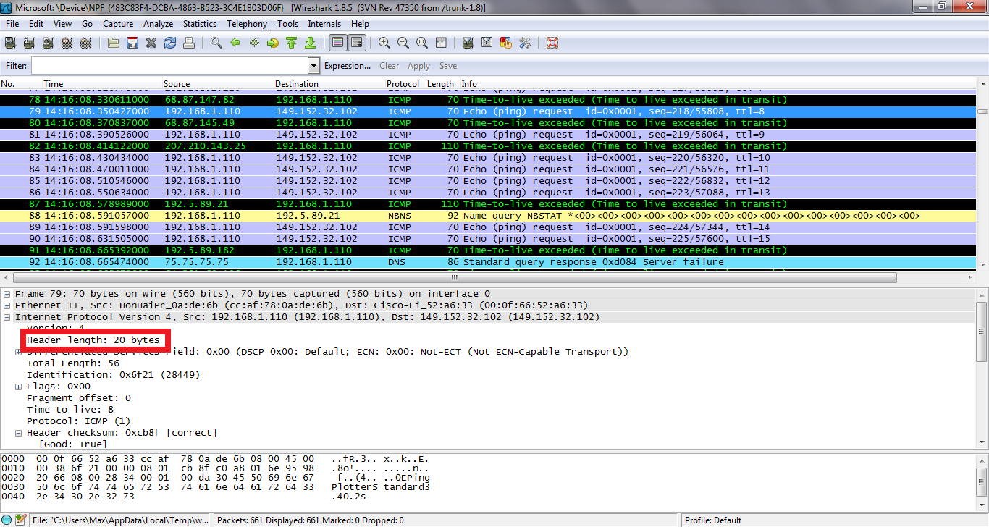

# 4

Fragment bit = 0

Flags e Fragment Offset confirmam ausência de fragmentação.

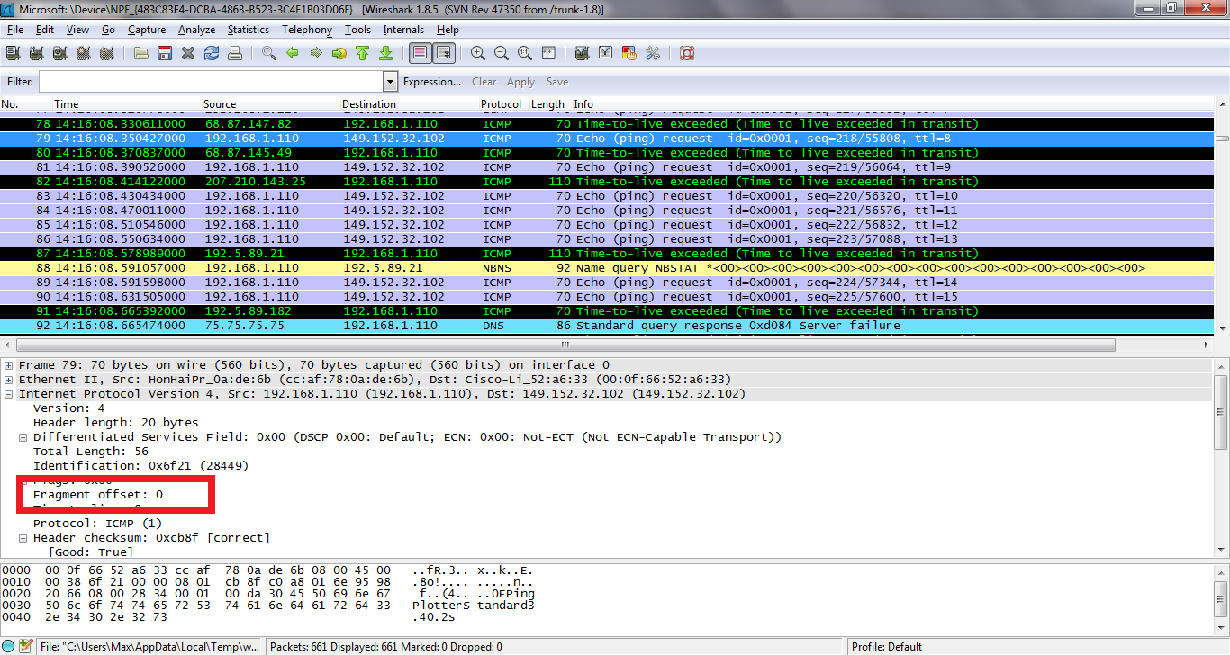

# 5

Os que mudam sempre são:

* *Identification;*
* *Time to live;*
* *header.*

# 6

**Constantes:**

* *Version* (sendo que estamos a usar o IPv4 para todos os pacotes)
* *Header length* (sendo que estes pacotes são ICMP)
* *Source IP* (sendo que estamos sempre a enviar para a mesma source)
* *Destination IP* (sendo que estamos sempre a enviar para o mesmo destination)
* *Differentiated Services* (sendo que todos os pacotes são ICMP eles usam a mesma classe Type of Service)
* *Upper Layer Protocol* (sendo que estes são pacotes ICMP)

**Devem ser constantes:**

* *Os mesmos que já foram referidos acima*

**Devem mudar:**

* *Identification* (pacotes IP devem ter diferentes ids)
* *Time to live* (traceroute incrementa a cada pacote subsequente)
* *Header checksum* (a cada mudança de header)

# 7

O Identification field do IP datagram aumenta com cada pedido ICMP Echo (ping).

# 8

Identification: 29441

TTL: 64

# 9

O TTL permanece inalterado porque o roteador do primeiro salto sempre responde com o mesmo valor (ex: TTL original – 1).

# 10

Sim, foi fragmentado.

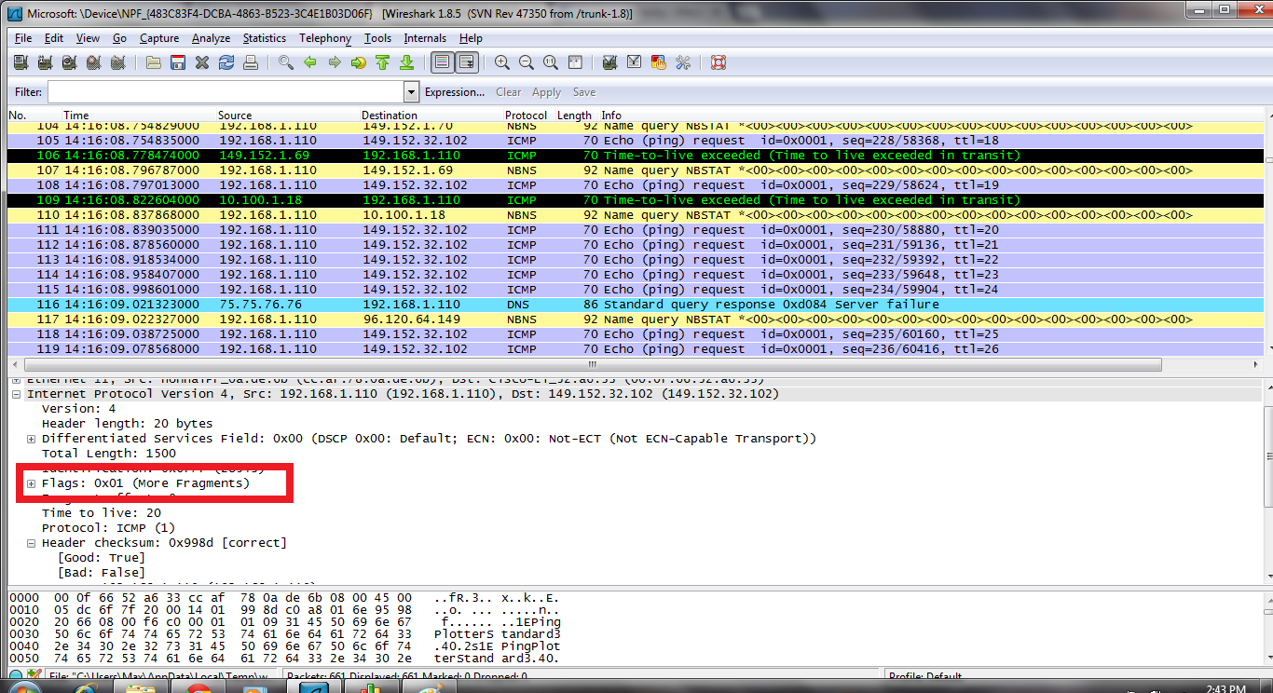

# 11

O Flags bit para mais fragmentos está definido, indicando que o datagrama foi fragmentado. Como o deslocamento do fragmento é 0, sabemos que este é o primeiro fragmento. Este primeiro datagrama tem um lenght total de 1500, incluindo o header.

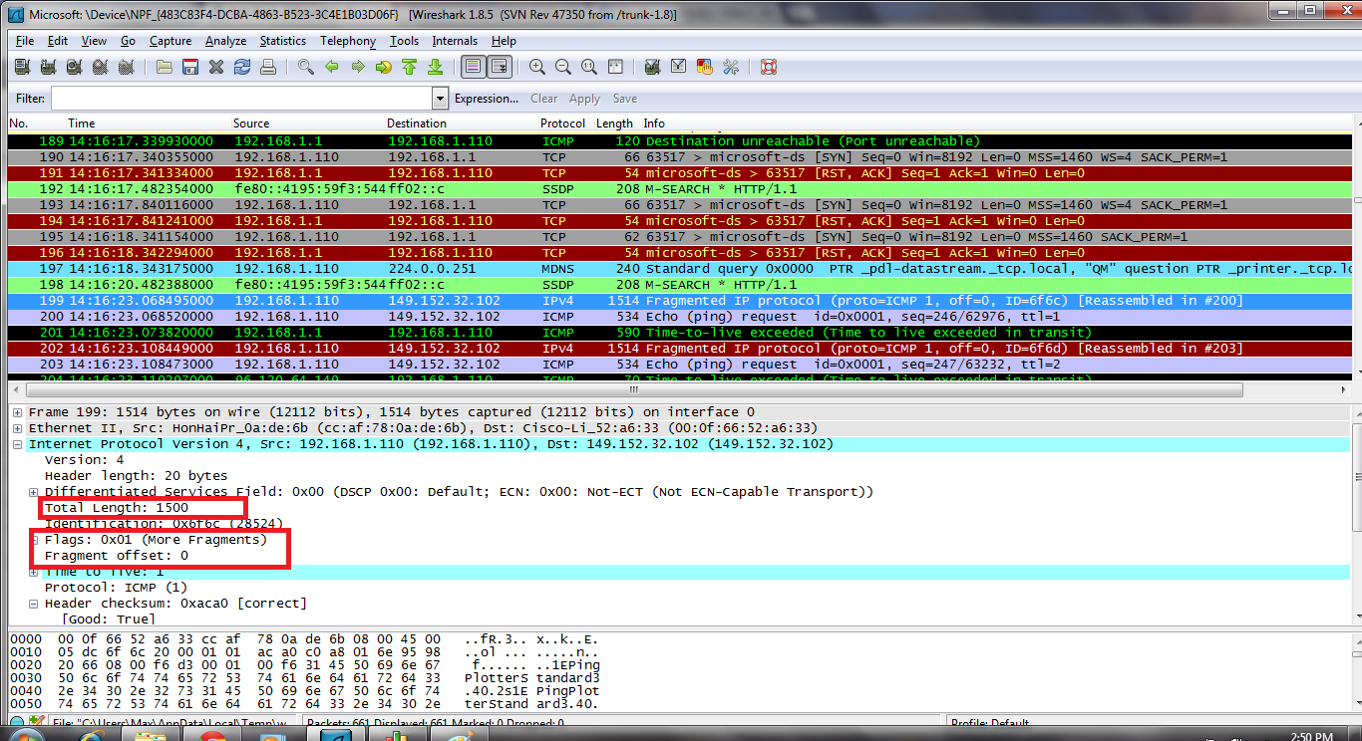

# 12

Podemos dizer que este não é o primeiro fragmento, uma vez que o deslocamento do fragmento é 1480. É o último fragmento, uma vez que o sinalizador de mais fragmentos não está definido.

# 13

Os IP header fields que mudaram entre os fragmentos são:

* *total length;*
* *flags;*
* *fragment offset;*
* *checksum.*

# 14

Apos ter mudado para 3500 bytes, 3 framgmentos foram criados.

# 15

Os IP header fields que mudaram entre todos os pacotes são:

* *fragment offset;*
* *checksum.*